Условный оператор множественного выбора SWITCH.
Данный оператор по своему действию похож на оператор If и используется при необходимости выбора одного из большого числа событий. В общем случае запись данного оператора имеет вид:

Switch (выражение_выбора) {
Case значение_1 : оператор_1;
Break; // не обязательно
Case значение_2 : оператор_2;
Break; // не обязательно
…
Case значение_n : оператор_n;
Break; // не обязательно
Default : оператор; // не обязательно
}

Значения в метках case должны принимать соответствующие значения выражения выбора, после знака «:» указывается оператор который должен выполнится если выражение приняло значение указанное в метке case. Если не использовать оператор break, то после успешного выбора и выполнения соответствующего оператора, начнут выполнятся операторы ниже лежащих меток. Применение оператора break позволяет выйти из оператора switch, сразу после успешного выбора.
Если ни одна из меток case не сработала, то выполняется оператор default (если он использовался).
Приведенному коду соответствует следующий фрагмент блок-схемы:
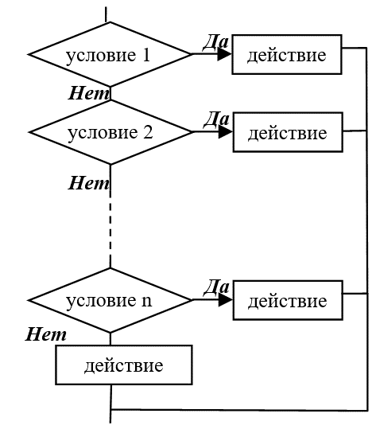
Дан номер дня недели (1 – понедельник, 2 – вторник, ...). Вывести название соответствующего дня недели (понедельник, вторник …).

#include <iostream>
#include <iostream>
using namespace std;

int main(){

setlocale(LC_ALL,"rus");
int n;
cout << "Введите номер дня недели \n";
cin >> n;
switch (n){
case 1 : cout<<"Понедельник \n";
break;
case 2 : cout<<"Вторник \n";
break;
case 3 : cout<<"Среда \n";
break;
case 4 : cout<<"×Четверг \n";
break;
case 5 : cout<<"Пятница \n";
break;
case 6 : cout<<"Суббота \n";
break;
case 7 : cout<<"Воскресенье \n";
break;
defoult : cout<<"Правильно введите номер дня \n";
}
system("pause");
return 0;
}

Задания
- Составить расписание на неделю. Пользователь вводит порядковый номер дня недели и у него на экране отображается, то, что запланировано на этот день.
- Составить справочник с междугородними кодами телефонов
- Составить программу выводящую фамилию студента по номеру его зачетки.
- Составить программу выводящую название региона по его коду
- Составить программу выводящую название месяца по его номеру
- Составит программу выводящую название времени года, по номеру месяца
- Составить программу выводящую ФИО человека по его номеру телефона
- Составить программу выводящую текстовое обозначение, введенной цифры.
- Составить программу выводящую название товара по его коду
- Составить программу выводящую название книги по ее коду в библиотеке
- Составить программу выводящую фамилию спортсмена по введенному номеру.
- Составить программу выводящую название учебного предмета по введенному коду.

